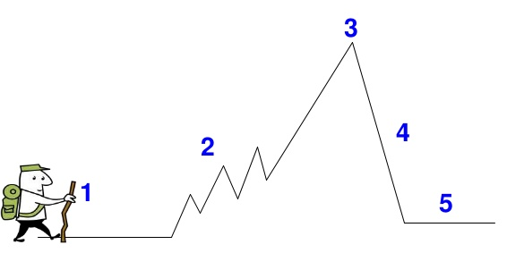
Schéma d’intrigue de ____________________________________
Nom:_______________________

1 La situation initiale (exposition) |  | 2 La péripétie ou le déroulement (rising action)
3 L’apogée (climax)

4 L’élément équilibrant (falling action) | 5 Le dénouement (resolution)

